المعلومات الشـخـصـيـة والوظيفية والعلمية لـ( د. علي عبدالخالق كاظم)
تدريسي الجامعة العراقية كلية( الآداب ) قسم ( اللغة العربية )

الاسم الرباعي واللقب: علي عبد الخالق كاظم الشكري |  |  |  | 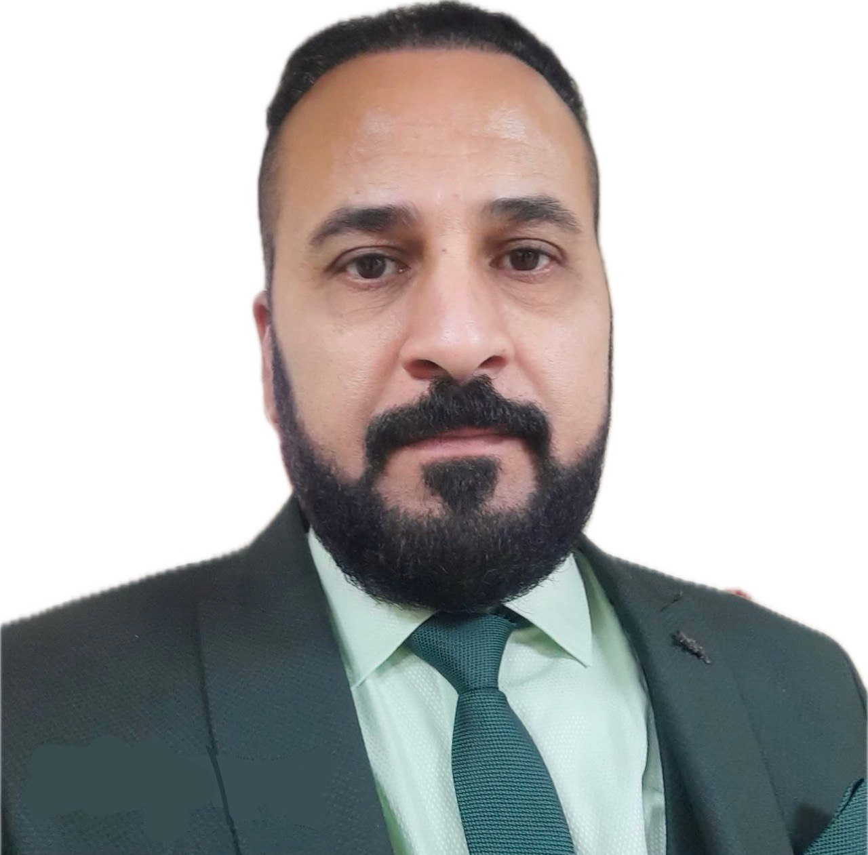
محل وتاريخ الولادة: بعقوبة - 13/ 10/ 1974
عنوان السكن الحالي: بغداد – شارع فلسطين الحالة الاجتماعية: متزوج
رقم الهاتف: | 07710068566 | البريد الإلكتروني: | alitaim95@gmail.com
التحصيل الدراسي(الـشـهـادات الدراسية):
الشهادة | التخصص العام | التخصص الدقيق | الجهة المانحة |  | العام الدراسي
 |  |  | الجامعة | الكلية
دكتوراه | اللغة | اللغة | ديالى | التربية للعلوم الإنسانية | 2020
ماجستير | اللغة | اللغة والنحو | ديالى | التربية للعلوم الإنسانية | 2016
بكالوريوس | لغة عربية | لعة عربية | المستنصرية | التربية | 1997
مجالات السيرة الوظيفية:
التعيين | الوزارة | العنوان الوظيفة | المباشرة | الدرجة | المرحلة | المدة
التعيين لأول مرة | التربية | مدرس | 16/ 2/ 2005 | السابعة | الأولى | من 16/2/ 2005 إلى 1/6/2021
= في التعليم العالي | التعليم العالي | تدريسي | 3/ 6/2021 | الثالثة | الأولى | 3/6/ 2021 إلى
المناصب العلمية والإدارية:
ت | المنصب | المؤسسة | المدة
1
2
3
4 |  |  | من: / / | إلى: / /
الاشتراك في المنظمات الرسمية ومنظمات المجتمع المدني:
ت | المنظمة أو الهيئة | نوع العضوية | المدة
1 |  |  | من / / | إلى: / /
2 |  |  | من: / / | إلى: / /
3 |  |  | من: / / | إلى: / /

المشاركة في اللجان المتنوعة وعضوية المجالس الأكاديمية في التعليم العالي:
ت | اللجنة | الموؤسسة | نوع العضوية | المدة
1 | اللجنة الامتحانية | كلية الآداب /الجامعة العراقية | عضوا | 16/ 5/2023 | 30/ 8/ 2023
2 | لجنة الإرشاد التربوي | كلية الآداب /الجامعة العراقية | عضوا | 23/9/ 2021
3 | لجنة الإرشاد التربوي | كلية الآداب /الجامعة العراقية | عضوا | 21/9/ 2022
4 | لجنة الإرشاد التربوي | كلية الأداب /الجامعة العراقية | عضوا | 12/10/ 2023
5
6
المشاركة في الدورات التدريبية والتطويرية:
ت | عنوان الدورة | مدتها |  | مكان إقامتها | نوع المشاركة
 |  | من | إلى |  | مدرب | متدرب
1 | شبكة Research Gate للتواصل العلمي والأكاديمي | 28/ 1/ 2020 |  | جامعة بغداد |  | متدرب
2 | كيفية ملئ استمارة التسجيل في Google Scholar | 28/ 1/ 2020 |  | جامعة بغداد |  | متدرب
3 | قواعد الإملاء في اللغة العربية | 23/4/ 2022 | 25/4/ 2022 | الجامعة العراقية - مركز البحوث والدراسات الإسلامية | مدرب
3 | الأساليب الحديثة في طرائق التدريس والتقنيات الحديثة في التعليم | 30/ 5/ 2022 | 31/5/ 2022 | جامعة ديالى - مركز التعليم المستمر |  | متدرب
4 | إدارة تأهيل جودة المباني والمطارات | 12/ 6/ 2022 | 13/6/ 2022 | جامعة ديالى - مركز التعليم المستمر |  | متدرب
 | متلازمة نقص المناعة المكتسبة الإيدز | 14/ 6/ 2022 | 15/6/ 2022 | جامعة ديالى - مركز التعليم المستمر |  | متدرب
5 | أساسيات استخدام السبورة الذكية | 16/11/2022 | 17/11/ 2022 | الجامعة العراقية – كلية الآداب |  | متدرب
6 | مراجعة المستندات إلكترونيا باستخدام word | 11/ 12/ 2022 | 12/12 / 2022 | جامعة ديالى - مركز التعليم المستمر |  | متدرب
7 | الأخطاء اللغوية الشائعة | 5/ 2/ 2023 | 7/ 2/ 2023 | الجامعة العراقية - مركز البحوث والدراسات الإسلامية | مدرب
8 | العهمزة أشكالها ومواضعها | 14/ 3/ 2023 | 16/ 3/ 2023 | الجامعة العراقية - مركز البحوث والدراسات الإسلامية | مدرب
9 | السبورة الذكية وتطبيقاتها | 8/5/2023 | 10/5/ 2023 | الجامعة العراقية – كلية الآداب |  | متدرب
10 | سلامة اللغة العربية وتطوير الأداء والمهارات اللغوية | 21/10/2024 |  | الجامعة العراقية – كلية الآداب | متدرب
11 | طرائق التدريس-أهميتها- مرتكزاتها-أنواعها ودورها في العملية التعليمية | 27/1/2024 | 28/11/2024 | جامعة ديالى –مركز التعليم المستمر | متدرب
المواد التي درسها في الدراسات الأولية:
ت | المرحلة الدراسة | المادة | الموؤسسة |  |  | العام الدراسي
 |  |  | الجامعة | الكلية | القسم
1 | الأولى | النحو |  | التربوية المفتوحة | اللغة العربية | 2016- 2017
2 | الثالثة | النحو |  | التربوية المفتوحة | اللغة العربية | 2016- 2017
3 | الثانية | الصرف | العراقية | الآداب | اللغة العربية | 2021- 2022
4 | الثانية | الصرف | العراقية | الآداب | اللغة العربية | 2022- 2023
5 | الثانية | الصرف | العراقية | الآداب | اللغة العربية | 2023- 2024
6 | الأولى | الصرف | العراقية | الأداب | اللغة العربية | 2024-2025
7 | الرابعة
8 | الرابعة
9 | الاولى
10 | الاولى
11 | الاولى
12 | الثالثة
الإسهام في الدراسات العليا:
أولاً: التدريس في الدراسات العليا:
ت | الدراسة | المادة | المؤسسة |  |  | العام الدراسي
 |  |  | الجامعة | الكلية | القسم
1
2
3
4
5
ثانياً: الإشراف على الدراسات العليا:
ت | الدراسة | عنوان الدراسة | المؤسسة |  |  | المدة
 |  |  | الجامعة | الكلية | القسم | من: | إلى:
1
2
3
4
5

ثالثاً: مناقشة الدراسات العليا:
ت | الدراسة | عنوان الدراسة | المؤسسة |  |  | العام الدراسي
 |  |  | الجامعة | الكلية | القسم
1
2
3
4
5
رابعاً: التقويم العلمي لرسائل وأطاريح الدراسات العليا:
ت | الدراسة | عنوان الدراسة | الموؤسسة |  |  | العام الدراسي
 |  |  | الجامعة | الكلية | القسم
1
2
3
4
5

الإسـهــام فـي مجالات الــبحـث العــلمــي:
أولاً: البحوث العلمية المنجزة المنشورة:
ت | عنوان البحث | طبيعته |  | نوعه |  | نوع الإنجاز | المؤسسة |  |  | العام الدراسي
 |  | نظري | عملي | منفرد | مشترك |  | الجامعة | الكلية | القسم
1
2
3
4

ثانياً: البحوث العلمية المنجزة المنشورة المعتمدة في الترقية العلمية:
ت | عنوان البحث | طبيعته |  | نوعه |  | المؤسسة |  |  | العام الدراسي
 |  | نظري | عملي | منفرد | مشترك | الجامعة | الكلية | القسم
1 | منهج ابن هشام الأنصاري في كتابه التذكرة من خلال مختصرها التباني (ت٨١٨ه) |  |  |  |  | ديالى | التربية الأساسية |  | 2015- 2016
2 | المشاكلة الصوتية في الحديث النبوي الشريف |  |  |  |  | ديالى | التربية للعلوم الإنسانية |  | 2020-2021
3 | المشاكلة النحوية في الحديث النبوي الشريف |  |  |  |  | ديالى | التربية للعلوم الإنسانية |  | 2020-2021
4 | تحقيق بعض الألفاظ اللغوية عند الدكتور إبراهيم السامرائي |  |  |  |  | العراقية | الآداب |  | 2022- 2023
5 | التناص القرآني في خطب الإمام السجاد (عليه السلام) |  |  |  |  |  | كلية الإمارات |  | 2022- 2023
6 | القلب المكاني عند الأطفال في الواقع اللهجي العراقي دراسة صوتية |  |  |  |  |  |  |  | 2023- 2024
7 | الأفعال التي أُلحِقَت بالفعل الناقص كان, والتي تأتي بمعنى الفعل صار |  |  |  |  | القادسية | التربية |  | 2023- 2024
ثالثاً: البحوث العلمية المنجزة المشاركة في المؤتمرات والندوات العلمية:
ت | عنوان البحث | طبيعته |  | نوعه |  | نوع المشاركة | المؤسسة |  |  | العام الدراسي
 |  | نظري | عملي | منفرد | مشترك |  | الجامعة | الكلية | القسم
1
2
3
4
5

ثالثاً: الإسهام بتقييم البحوث العلمية للنشر أو الترقيات العلمية:
ت | عنوان البحث | طبيعته |  | المجلة العلمية | الموؤسسة |  |  | العام الدراسي
 |  | نظري | عملي |  | الجامعة | الكلية | القسم
1 | علاقة القسم بالاستفهام في الكشف عن المعنى الكلي لسورة الفجر |  |  | مداد الآداب | العراقية | الآداب | اللغة العربية | 2022- 2023
2 | الحروف العاملة وغير العاملة في حاشية النجار |  |  | مجلة كلية التربية الأساسية | المستنصرية | التربية الأساسية | اللغة العربية | 2022- 2023
3 | المصطلح اللساني المشكلات والحلول- معجم اللغة واللسانيات أنموذجًا |  |  | مجلة البحوث والدراسات الإسلامية | ديوان الوقف السني |  |  | 2023- 2024
4
5

المشاركة في النشاطات العلمية المتنوعة
أولاً: المشاركة في المؤتمرات العلمية:
ت | عنوان المؤتمر | مدته |  | مكان إقامة المؤتمر | نوع المشاركة
 |  | من | إلى |  | حضور | مشارك
1 | رقمنة اللغة العربية ورهانات المستقبل | 14/7 /2020 | 15 / 7/ 2020 | جامعة ديالى- كلية التربية للعلوم الإنسانية | حضور
2 |  | / / | / /
3 |  | / / | / /
4 |  | / / | / /
5 |  | / / | / /

ثانياً: المشاركة في الندوات العلمية:
ت | عنوان الندوة | مدة الندوة |  | مكان إقامة الندوة | نوع المشاركة
 |  | من | إلى |  | حضور | مشارك
1 | صراع الدور لدى المرأة العاملة بين التمكين والتنمية | 22/ 3/ 2022 |  | المنتدى العربي لدراسات المرأة والتدريب | حضور
2 | حوار في الثقافة | 26/ 3/ 2022 |  | مركز مذار الثقافي | حضور
3 | المخدرات وتأثيرها على بيئة المجتمع | 27/ 3/ 2022 |  | جامعة ديالى - مركز التعليم المستمر | حضور
4 | الجودة أسس ومفاهيم | 28/ 3/ 2022 | / / | جامعة ديالى - مركز التعليم المستمر | حضور
5 | الجرائم الإلكترونية وتأثيرها على المجتمع | 29/ 3/ 2022 | / / | جامعة ديالى - مركز التعليم المستمر | حضور
6 | Microsoft Excel | 30/ 3/ 2022 | / / | جامعة ديالى - مركز التعليم المستمر | حضور
7 | الدكتور أحمد سوسة .. مهندس التأريخ | 1/ 4/ 2022 | / / | المجمع العلمي العراقي | حضور
8 | المصحف الإمام والأحرف السبعة | 2/ 4/ 2022 |  | منصة أريد العلمية | حضور
9 | إشكالية إجازة الأمومة في العالم العربي بين القانون والتطبيق | 4/ 4/ 2022 |  | المنتدى العربي لدراسات المرأة والتدريب | حضور
10 | البلاغة الجديدة والنقد الأدبي : تقاطع أم افتراق | 6/ 4/ 2022 |  | مركز مذار الثقافي | حضور
11 | مفهوم الذات وتأثيره على القرارات اليومية | 11/4 / 2022 |  | فريق المنتدى الشبابي | حضور
12 | الوعي ودوره في تطوير قدرات الإنسان | 14/4 / 2022 |  | فريق المنتدى الشبابي | حضور
13 | الفراغ الدستوري – رؤى قانونية | 18/ 4/2022 |  | وحدة التعليم المستمر – معهد العلمين للدراسات العليا | حضور
14 | ضواغط وعي الجمال وإشكالية القبول والرفض | 18/ 4/ 2022 |  | مركز مذار الثقافي | حضور
15 | حوار في الشعر مع الشاعر والناقد العراقي المغترب (عيسى حسن الياسري) | 26/ 4/ 2022 |  | مركز مذار الثقافي | حضور
16 | التأليف والابتكار من أجل مستقبل أفضل | 7/5/ 2022 |  | منصة أريد العلمية | حضور
17 | حوار في النقد البيئي | 10/ 5/ 2022 |  | مركز مذار الثقافي | حضور
18 | حوار في قصيدة المعنى/ ملاحظات أولية | 30/ 5/ 2022 |  | مركز مذار الثقافي | حضور
19 | أزمة المصطلح في الدرس اللساني العربي المعاصر | 1/ 6/ 2022 |  | المجمع العلمي العراقي | حضور
20 | المعجم في اللغة والنحو والصرف والإعراب والمصطلحات | 3/7/ 2022 | / / | المجمع العلمي العراقي | حضور
21 | صناعة المعجم اللهجي الحديث | 20/7/ 2022 | / / | المجمع العلمي العراقي | حضور
22 | المجمع والمصطلح العلمي | 2/10/ 2022 |  | المجمع العلمي العراقي | حضور
23 | محمد رضا الشبيبي شيخ الدرس اللهجي الحديث | 31/ 10/ 2022 |  | المجمع العلمي العراقي | حضور
24 | الأخلاقيات غير الحميدة للمجتمعات الغربية وتأثيراتها النفسية والصحية على المجتمعات العربية | 18 / 10/ 2023 |  | الجامعة العراقية – كلية الآداب | حضور
25 | مالية السرة بين التوازن والأزمة الاقتصادية | 18/ 1/ 2024 |  | كلية العلوم الوقفية ومجموعة الفضل للاستشارات والدراسات | حضور

ثالثاً: المشاركة في ورش العمل:

ت | عنوان ورشة العمل | مدة إقامتها |  | مكان إقامة الورشة | نوع المشاركة
 |  | من | إلى |  | حضور | مشارك
1 | الجامعات العراقية في تصنيف SClmago | 25/ 2/ 2022 |  | وزارة التعليم العالي والبحث العلمي - جهاز الإشراف والتقويم العلمي | حضور
2 | بحث المراجعة المنهجية / البنية الهيكلية والإجراءات | 1/ 4/ 2022 |  | وزارة التعليم العالي والبحث العلمي - جهاز الإشراف والتقويم العلمي | حضور
2 | سلبيات وإيجابيات استخدام الإنترنيت ومواقع التواصل الاجتماعي | 21/ 4/ 2022 |  | جامعة ديالى - مركز التعليم المستمر | حضور
3 | التقنيات الحديثة للتعليم والبحث العلمي | 25/ 4/ 2022 |  | جامعة ديالى - مركز التعليم المستمر | حضور
4 | مضار المخدرات وتأثيرها على الشباب | 27/ 4/ 2022 |  | جامعة ديالى - مركز التعليم المستمر | حضور
5 | شبكات الكومبيوتر والإنترنيت | 28/ 4/ 2022 |  | جامعة ديالى - مركز التعليم المستمر | حضور
6 | البحث العملي وأثره على الاعتماد المؤسسي | 29/ 4/ 2022 |  | وزارة التعليم العالي والبحث العلمي - جهاز الإشراف والتقويم العلمي | حضور
7 | تطوير المهارات الأكاديمية من المواقع العالمية | 6/ 5/ 2022 |  | وزارة التعليم العالي والبحث العلمي - جهاز الإشراف والتقويم العلمي | حضور
8 | تطورات البحث العلمي | 13/5 /2022 |  | وزارة التعليم العالي والبحث العلمي - جهاز الإشراف والتقويم العلمي | حضور
9 | أدارة قواعد بيانات Scopus and SJR | 20/ 5/ 2022 |  | وزارة التعليم العالي والبحث العلمي - جهاز الإشراف والتقويم العلمي | حضور
10 | اعتماد أسس الجودة الشاملة في المؤسسات التربوية | 8/ 6/ 2022 |  | جامعة ديالى - مركز التعليم المستمر | حضور
11 | تقييم الأداء المؤسسي | 9/6 /2022 | / / | جامعة ديالى - مركز التعليم المستمر | حضور
12 | مرتكزات التشويه في الثقافة العالمية | 16/ 6/ 2022 |  | مركز النخب للبحوث والدراسات الاستراتيجية | حضور
13 | كيفية استمرار الباحث في سلسلة خطه البحثي الذي اختاره وتطوير نتائجه العلمية في المسار الذي اختاره | 26/ 8/ 2022 |  | وزارة التعليم العالي والبحث العلمي - جهاز الإشراف والتقويم العلمي | حضور
14 | المجلات العراقية بين الواقع والطموح في المستوعبات العالمية | 9/ 12/ 2022 |  | وزارة التعليم العالي والبحث العلمي - جهاز الإشراف والتقويم العلمي | حضور
15 | شرح مبسط لمراجعة الأدبيات(Literaturwes Review) الدراسات السابقة للبحوث وأطاريح الدكتوراه | 30/ 12/ 2022 |  | وزارة التعليم العالي والبحث العلمي - جهاز الإشراف والتقويم العلمي | حضور
16 | آليات التقويم النوعي لمخرجات التعليم العالي والبحث العلمي في الجامعات العراقية | 6/ 1/2023 | / / | وزارة التعليم العالي والبحث العلمي - جهاز الإشراف والتقويم العلمي | حضور
17 | الطرق السلمية إلى الترقية العلمية تعليمات رقم 167 | 27/ 1/ 2023 |  | وزارة التعليم العالي والبحث العلمي - جهاز الإشراف والتقويم العلمي | حضور
18 | عملية بولونيا ونظام المقررات المبني على أسس الوحدات | 10/ 2/ 2023 |  | وزارة التعليم العالي والبحث العلمي - جهاز الإشراف والتقويم العلمي | حضور
19 | تحليل البيانات الثانوية كأداة لإجراء البحوث عالية الجودة من قبل الباحثين العراقيين | 17/ 2 /2023 | / / | وزارة التعليم العالي والبحث العلمي - جهاز الإشراف والتقويم العلمي | حضور
20 |  |  | / /

أولاً: المشاركة في الحلقات النقاشية:
ت | عنوان المؤتمر | مدته |  | مكان إقامة المؤتمر | نوع المشاركة
 |  | من | إلى |  | حضور | مشارك
1
2
3 |  | / / | / /
4 |  | / / | / /
5

المشاركة في نشاطات خدمة المجتمع:
ت | نوع النشاط وعنوانه | مدة النشاطات |  | الموؤسسة التي أقيم فيها النشاط | نوع المشاركة
 |  | من | إلى
1 |  | / / | / /
2 |  | / / | / /
3 |  | / / | / /
4 |  | / / | / /
5 |  | / / | / /
6

المشاركة في التأليف و النشاطات الإعلامية والثقافية:
ت | عنوان المؤلَف أو المنشور أو النشاط | الموؤسسة أو جهة النشر | العام الدراسي
1 | المشاكلة في الحديث النبوي الشريف دراسة لغوية | دار نيبور | 2020-2021
2 | تنقيح ومراجعة مجموعة قصصية بعنوان شامات | دار لانة للطباعة والنشر | 2023

التشكرات والتقديرات والمكافئات:
ت | نوع التشكر أو المكافأة | المانح للتشكر أو المكافأة | نوع التميز | العام الدراسي
1 | كتاب شكر | مدير عام تربية ديالى | نسبة نجاح 96% | 2013- 2014
2 | كتاب شكر | عميد الكلية التربوية المفتوحة | أنجاز مهمام | 2016- 2017
3 | كتاب شكر | محافظ ديالى | جهود مبذولة | 2016- 2017
4 | كتاب شكر | محافظ ديالى | جهود مبذولة | 2018- 2019
5 | كتاب شكر | وزير التربية | عيد المعلم | 2019 - 2020
6 | كتاب شكر | محافظ ديالى | عيد المعلم | 2019- 2020
7 | كتاب شكر | وزير التربية | جهود مبذولة | 2019 - 2020
8 | كتاب شكر | محافظ ديالى | جهود مبذولة | 2019 - 2020
9 | كتاب شكر | وزير التعليم العالي والبحث العلمي | عيد المعلم | 2021-2022
10 | كتاب شكر | عميد كلية الآداب | حصول كليتنا على مراتب متقدمة | 2021-2022
11 | كتاب شكر | رئيس المجمع العلمي العراقي | إهداء مؤلف إلى المجمع | 2021-2022
12 | كتاب شكر | وزير التعليم العالي والبحث العلمي | جهود مهنية | 2021-2022
13 | كتاب شكر | عميد كلية الآداب | جهود مبذولة | 2021-2022
14 | شهادة وسام | منصة أريد العلمية | ناشط في فعاليات المنصة | 8/12/ 2022
15 | كتاب شكر | عميد كلية التربية الأساسية- الجامعة المستنصرية | تقييم بحث | 2022-2023
16 | كتاب شكر | وزير التعليم العالي والبحث العلمي | أداء أكاديمي | 2022-2023
17 | شهادة وسام | منصة أريد العلمية | ناشط في فعاليات المنصة | 6/6/ 2023
18 | كتاب شكر | مساعد رئيس الجامعة | إهداء مؤلف | 20/ 10/ 2023
19 | كتاب شكر | وزير التعليم العالي والبحث العلمي | عيد الفطر | 8/ 4/ 2024
20 | شهادة وسام | منصة أريد العلمية | ناشط في فعاليات المنصة | 24/ 6/2024
21 | كتاب شكر | رئيس الجامعة | لجنة امتحانية | 5/11/2024
التوقيع:  التدريسسي : د. علي عبدالخالق كاظم  التاريخ: 19 / 3/ 24 20 |  | التوقيع:  رئيس القسم:  التاريخ: / / 20 |  | التوقيع:  عميد الكلية:  التاريخ: / / 20

